**SPRAWOZDANIE**

Zajęcia: Analiza procesów uczenia

Prowadzący: prof. dr hab. inż. Vasyl Martsenyuk

|  |  |
| --- | --- |
| Laboratorium Nr 4  Data 21.04.2023 Temat: Uczenie maszynowe z użyciem drzew decyzyjnych Wariant 4 | Maksymilian Grygiel  Informatyka  II stopień, stacjonarne,  Semestr I, gr.1a |

Link do repozytorium: <https://github.com/Maksiolo20/APU>

**Zadania:**

Zadanie dortyczny prognozowania oceny klientów(w skali 5-punktowej, Error <5) urządzeń RTV AGD. Używając metody indukcji drzewa decyzji C5.0 opracować plik w języku R z wykorzystaniem paczki C50.  
Wariant 4: Lodówka. Uwzględniay następujące dane: pojemność użytkową chłodziarku, pojemność użytkową zamrażarki oraz jakieś inne parametry.

Wykonanie zadania:

Instalacja oraz użycie paczki C50:

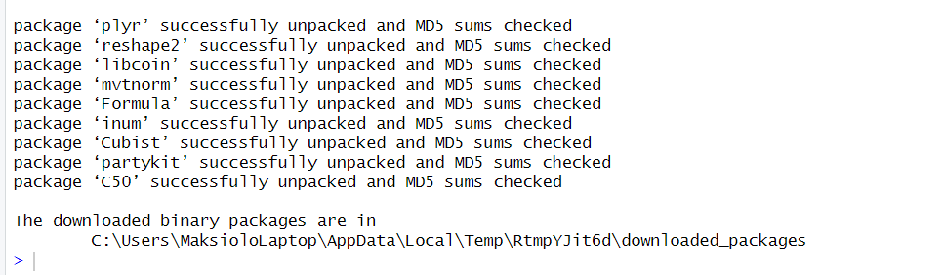

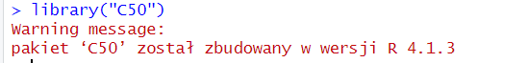

Ustalenie ścieżki domyślnej na folder przeznaczony do zadania 4:  


Załadowanie danych:



Zamienienie kolumny decyzyjnej w faktor:



Wypisanie kilku pierwszych danych:  
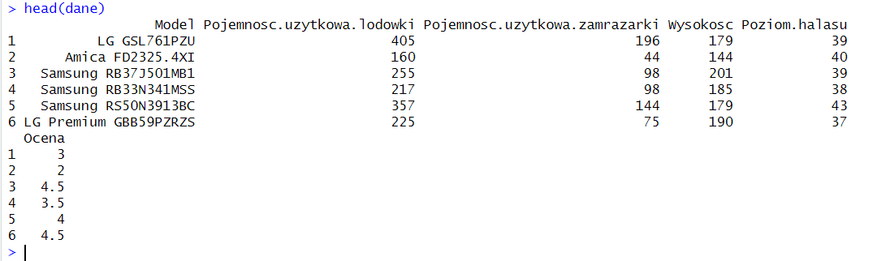

Zbudowanie drzewa. Kolumna Ocena jest daną wyjściową:



Wypisanie drzewa:

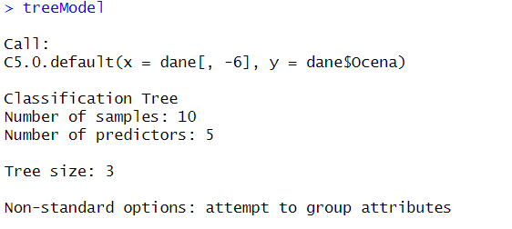

Wypisanie podsumowania drzewa:

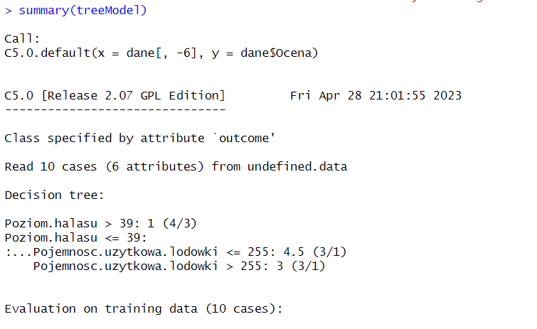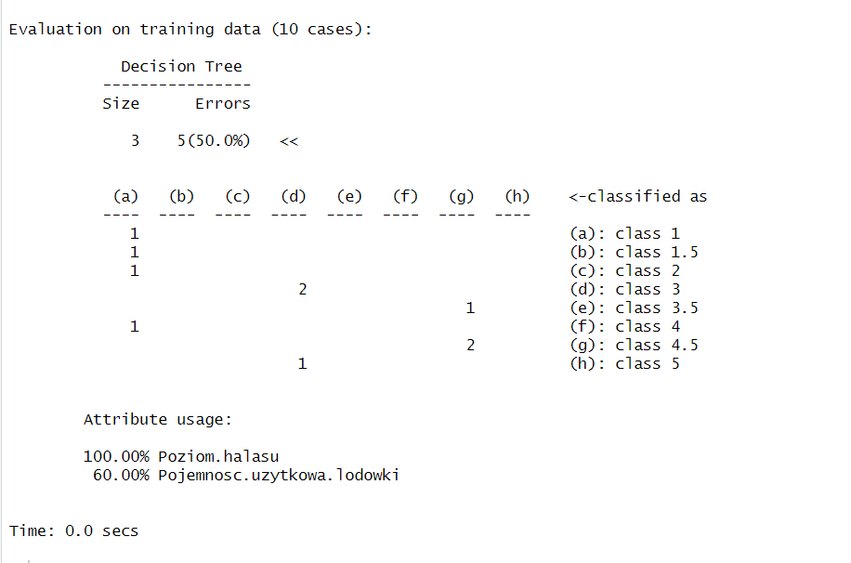

Wyrysowanie drzewa do wykresu:

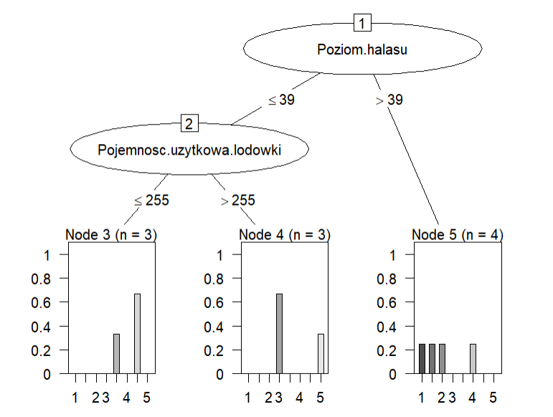

**Wnioski:**

Język R oraz środowisko R studio pozwalają na uczelnie tak zwaną metodą indukcji drzedwa decyzji. Analizując drzewo widać, że bazową wartością jest poziom hałasu. Jeżeli jest on wyższy niż 39 to lodówki te otrzymują oceny 1, 1.5, 2, 4. Gdy jest mniejszy, czynnikiem rozdzielającym lodóki staje się pojemność użytkowa lodówki. Jeżeli jest mniejsza niż 255 to lodówki dostały oceny 3,5 (w mniejszym stopniu) oraz 4,5 (w większym stopniu). Reszta natomiast ma oceny 3 (w większym stopniu) I 5 (w większym stopniu).